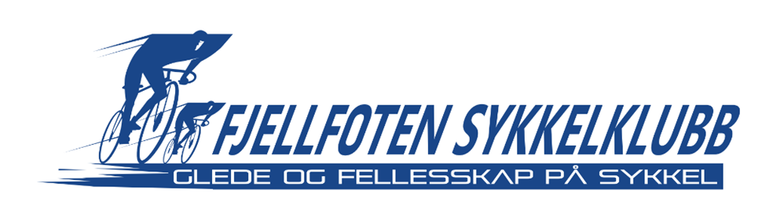

Årsrapport 2022 fra sportslig utvalg
Gruppe 1 ble ledet av Bjørn Larshus og Knut Tranum
Gruppe 2 ble ledet av Bjørn W Wåler
Gruppe 3 ble ledet Reed Waldo
Gruppe 4 Det var ingen gruppeleder i denne gruppa, utøverne styrte selv turene.
Terrenggruppa ble ledet av Ronny Ringstad og Tor Kristian Nordhagen.
Fatbikegruppa har vært aktiv gjennom hele vinteren med sykkeltreninger og trugetråkk.
Ritt som ble syklet i 2022 var Romerike Rundt(ceres ritte), Randsfjord rundt, Lillehammer -Oslo, noen syklet Trondheim -Oslo, Vettern Rundt og Birken
Treninger var Tirsdag, Torsdag og Søndag med bra oppmøte i begynnelsen av sesongen. Utover sesongen så ble det litt mindre oppmøte, noe som vi har også hatt tidligere sesonger særlig da etter ferien( Styrkeprøven).

Sportslig utvalg takker alle som har bidratt til dette og ser fram til neste sesong.

Knut Tranum

